Отчет о выполнении индивидуального проекта.Этап 2

Дашкина Анита Тагировна

Содержание

# 1 Цель работы

Размещение на Github pages заготовки для персонального сайта.

# 2 Задание

Установить необходимое программное обеспечение. Скачать шаблон темы сайта. Разместить его на хостинге git. Установить параметр для URLs сайта. Разместить заготовку сайта на Github pages.

# 3 Теоретическое введение

# 4 Выполнение индивидуального проекта

соединяем с сервером

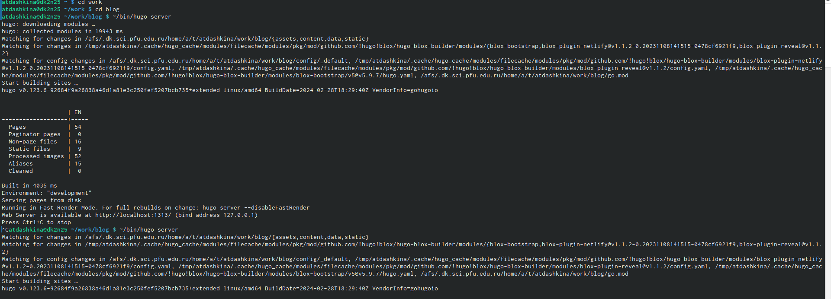

Рис. 1: hugo

hugo



Рис. 2: hugo

отправляем на гит



Рис. 3: ага

еще немног отправляем

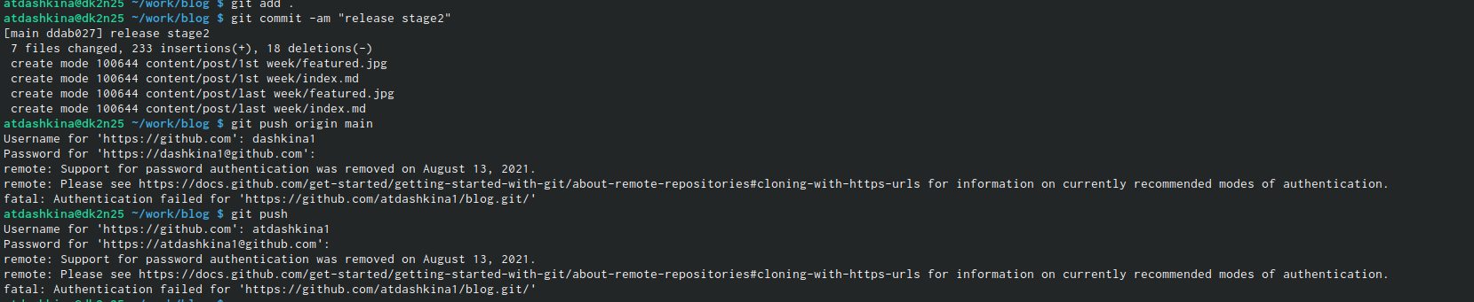

Рис. 4: выполняем команду

тут файлики меняем

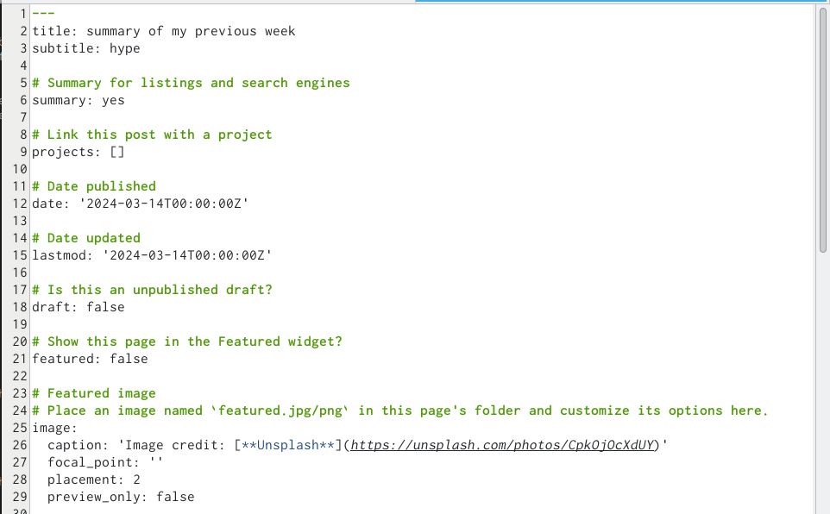

Рис. 5: меняем

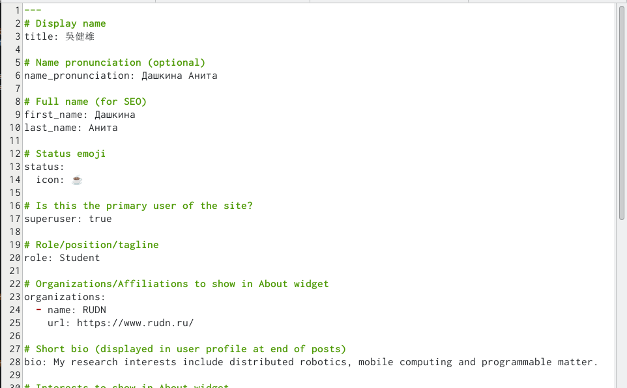

Рис. 6: все еще меняем

смотрим наш супер сайт



Рис. 7: смотрим

# 5 Выводы

Размещение на Github pages заготовки для персонального сайта.